Муниципальное бюджетное образовательное учреждение
дополнительного образования
«Ефимовская детская музыкальная школа»

Научно-исследовательский проект на тему:
«Взгляд на Вселенную в творчестве Микалоюса Чюрлёниса»

Выполнили :
Никанова Дарья ученица 7 класса отделения фортепиано
Филиппова Мария ученица 5 класса отделения общего эстетического развития
Богачкова Виктория ученица 5 класс отделения общего эстетического развития.

Научный руководитель:
Преподаватель Чеблокова Татьяна Александровна

п. Ефимовский
2017 год

Цель проекта: повышение образовательного уровня участников проекта
Задачи проекта:
* Воспитание уважения к другой национальной культуре;
* Знакомство с творчеством М.Чюрлениса;
* Развитие и внедрение в деятельность учащихся инновационные формы работы;
* Привитие навыков самостоятельной работы;
* Учить детей пользоваться справочной, научно-популярной литературой, современными источниками информации;
* Развитие образного мышления обучающихся посредством художественных и музыкальных произведений;
* Внесение вклада в школьные мероприятия.

Оборудование проекта:
Портрет М.К.Чюрлёниса. (Приложение 1)
Цветные репродукции картин в (Приложение 2)
Презентация
Базисные понятия:
- полифония – многоголосие;
- соната – жанр инструментальной музыки;
- скерцо – дословный перевод – «шутка»;
- фуга – полифоническое произведение, основанное на теме; тема изменяется каждый раз при проведении в другом голосе.

План работы:
Раздел Страница
- М.Чюрленис- уникальный творец в истории европейского
искусства……………………………………………………… 4
- Краткая биография М.Чюрлениса…………………………… 4
- Музыкальное творчество……………………………………... 6
- Художник-музыкант…………………………………………...7
Соната моря…………………………………………………….9
Соната солнца…………………………………………………10
Фуга…………………………………………………………….11
- Поэзия М.Чюрлениса………………………………………….12
- Заключение……………………………………………………..15
- Приложения…………………………………………………….17
- Список литературы…………………………………………….38

«Нет рубежей между искусствами. Музыка объединяет в себе поэзию и живопись и имеет свою архитектуру. Живопись тоже может иметь такую же архитектуру, как музыка, и в красках выражать звуки». М.Чюрленис
- М.Чюрленис- уникальный творец в истории европейского искусства.
Не найти, пожалуй, в истории искусства такого чудодея, как Микалоюс Константинас Чюрленис.
Он был тихим, мечтательным человеком. С печальным взглядом больших, пронзительно синих глаз, словно впитавших в себя краски озер его родины — Литвы. Когда он садился за рояль, весь преображался. Откидывая со лба пряди непослушных волос, играл вдохновенно, с поразительной душевностью. Это был музыкальный волшебник.
Композитор и художник Микалоюс Константинас Чюрленис (1875 – 1911), оставил ярчайший след в литовской культуре, он также является уникальным творцом в истории европейского искусства.
Разносторонностью своих творческих исканий М.К. Чюрленис может сравниться с великими мастерами эпохи Возрождения. Творческий путь Чюрлениса-композитора, продолжавшийся всего десять лет, принес бесценные плоды: автор создал около четырех сот музыкальных произведений, среди которых две крупные симфонические поэмы, увертюра, кантата для хора и оркестра, две сонаты и несколько циклов вариаций для фортепиано, струнного квартета, произведения для хора. В то же время, лишь за шесть лет активной творческой деятельности, Чюрленис-художник написал свыше трех сотен картин, создал немало работ графики, а кроме того писал произведения литературы и поэзии, проявлял себя в публицистике, экспериментировал в сфере художественной фотографии. Записи Чюрлениса времен учебы в Варшавском музыкальном институте гласят о его увлечениях геологией и историей, химией и геометрией, физикой и астрономией, астрологией и древней мифологией, древними и современными языками, современной и классической философией, религиями востока и запада.
- Краткая биография М.Чюрлениса
Микалоюс Константинас Чюрлёнис (лит. Mikalojus Konstantinas Čiurlionis), был также известен под именем Николай Константинович Чурлянис. Литовский композитор, художник, литератор.
Чюрлёнис родился 10 (22) сентября 1875 года в Варене, умер 28 марта (10 апреля) 1911 года. Отец, крестьянин Константин Чюрлёнис, умел играть на органе и подрабатывал органистом в деревенском костёле. Мать — Адель (по национальности немка).
Вскоре после рождения Константинаса семья переехала в деревню Друскининкай. Его первым языком был польский. Литовский он начал учить довольно поздно (за шесть лет до смерти). Вторым языком был русский.
В 10 лет Чюрлёнис окончил курс в Друскининкайском народном училище. В детстве освоил орган и с шести лет заменял на службах отца.
Профессионально заниматься музыкой Чюрлёнис стал в 13 лет, по рекомендации знакомых попав в музыкальную школу и оркестр князя Михала Огиньского. В этой школе Огиньский на свои деньги учил талантливых детей, с тем, чтобы сделать из них музыкантов для собственного оркестра. Чюрлёнис учился играть на флейте, параллельно пытался писать музыку, чем обратил на себя внимание Огиньского. С подачи последнего Чюрлёнис переехал в Варшаву и поступил в фортепианный класс Музыкального института (будущей Варшавской консерватории). Через год Чюрлёнис поменял специализацию и стал учиться композиции. В тот период Чюрлёнис сочинил кантату для хора и оркестра, фуги, пьесы для рояля. И много занимался самообразованием. В 1899-м, окончив с отличием институт, отверг предложение стать директором музыкальной школы Люблина. В 1901-м поступил в Лейпцигскую консерваторию (где проучился около года).
В 1902 году Чюрлёнис стал брать частные уроки рисования (у Я. Каузика) и много времени посвящает живописи. В 1904-м поступает в Школу изящных искусств в Варшаве.
В 1905 году прибавляет к своему имени литовские окончания. В том же году знакомится, а в 1909-м женится на Софье Кимантайте, которая учит Чюрлёниса литовскому и приобщает к литовскому культурному движению.
Первая выставка работ Чюрлёниса прошла в Варшаве в 1905 году. В 1908-м в Вильнюсе Чюрлёнис руководит хором.
Чюрлёнис умер 10 апреля 1911 года в психиатрической клинике под Варшавой после неудачной попытки побега оттуда, в результате которой получил воспаление лёгких. Похоронен в Вильнюсе на кладбище Росса (Расу).
Прожил Чюрленис недолго — неполных 36 лет. Его дни до краев были заполнены творчеством. Он работал, по собственному признанию, по двадцать пять (25!) часов в сутки. Времени, отмеренного природой, ему не хватало. И средств к жизни тоже. Приходилось бегать по урокам, которые были едва ли не единственным заработком музыканта. Его сочинения исполнялись редко, почти не издавались. А картины вызывали насмешки.
Слава пришла к Чюрленису спустя много лет после его смерти.

- Музыкальное творчество
Микалоюс Чюрленис по праву считается основателем литовской национальной музыки, ее классиком. Более трехсот пятидесяти сочинений оставил он. Самые известные — симфонические поэмы «Море», «В лесу», фортепианные прелюдии.
Его музыка мягка, лирична, красочна, сдержанно драматична. Она рождена литовскими народными напевами, родной природой — трепетная, как осенний воздух, медлительная и плавная, словно течение рек по равнинам Литвы, неброская, как холмы его родины, задумчивая, точно дымка литовских предутренних туманов.
Он начинает сочинять небольшие фортепианные пьесы и исполняет их в компании друзей. Некоторые из этих пьес сохранились в рукописях. Они помечены 1896 годом. Мы можем считать, что как композитор Чюрленис известен нам именно с этого времени, то есть с той поры, когда ему было двадцать лет.
В середине 1899 года Чюрленис заканчивает Варшавский музыкальный институт. В качестве выпускной работы он представляет кантату для большого хора и симфонического оркестра «De profundis» - произведение, оцененное на «Отлично». Вскоре после этого композитор пишет симфоническую поэму «В лесу». Это самое популярное его произведение. Она до сих пор остается в числе высших достижений литовской музыки, написанная в едином порыве – Чюрлёнис сделал фортепианное изложение всего за одиннадцать дней. Учась в школе живописи, создавая десятки картин, зарабатывая на жизнь уроками, он сочиняет музыку. С конца 1903 года он пишет небольшие фортепианные пьесы, в основном прелюдии и вариации. Таких пьес (из сохранившихся) свыше полусотни. Удивительные по красоте и лиризму, лишь немногие из них были опубликованы.
Мир Чюрлёниса — это мир прекрасный, чистый и непосредственный, все части которого соразмерны, созвучны друг другу. «Вселенная представляется мне большой симфонией; люди — как ноты», — писал художник. В гармоническом единстве соединяются у него живопись и музыка, музыка и поэзия, когда он пишет картины-фуги, картины-прелюды, живописные сонаты и симфонии, музыкальные симфонические поэмы. В его творчестве воплотилась давнишняя мечта о синтезе искусств.
В его музыке зазвучала новая интонация, поначалу непривычная для его современников и кажется непривычной нам, когда мы слушаем эту музыку впервые; она медлительна и печальна, прозрачна и хрупка, сосредоточенна и сдержана…Но сколько в ней простоты, благородства и задушевности! Если вслушаться в эту музыку, то можно почувствовать голос самой жизни: и говор – певучие , мягкие интонации языка, и песни – грусть в них тиха, а веселье не буйно; и природу – где реки не бегут, а протекают, где горы – не выше холмов, где солнце нежарко и небо светит неяркой голубизной... Невероятно, но музыка Чюрлёниса все это рисует, а в живописи его звучит то, что пристало скорее музыке…
- Художник- музыкант.
Музыка Чюрлениса живописна. Слушая ее, мы как будто наяву видим картины природы, нарисованные звуками. Так ярко передает музыка Чюрлениса зрительные впечатления.
Сочиняя музыку, Чюрленис сам видел эти картины «очами своей души». Они жили в его воображении настолько ярко, что композитору хотелось перенести их на полотно. И музыкант-профессионал, окончивший Варшавскую и Лейпцигскую консерватории, снова становится учеником. Он посещает живописную школу.
Литовский поэт Эдуардас Межелайтис как бы подслушал мысли Чюрлениса, решавшего круто изменить свою судьбу: «Кровеносные сосуды художника перенасыщены звуками, красками, ритмами, чувствами. Он должен разгрузиться. Должен освободиться. Иначе сердце не выдержит… Создать образ мира! Звуками? Звуками! Но звуки увлажняются и превращаются в краски. Звучит голубая музыка неба, зеленая музыка леса, янтарная музыка моря, серебряная музыка звезд… Да это же цветовая мелодия! Значит, с помощью одних только звуков не выразишь в совершенстве мира? Надо браться за краски, браться за живопись».
И Чюрленис становится живописцем. Не обычным живописцем. А художником-музыкантом.
Между первыми сочинениями Чюрлениса-композитора и первой оригинальной по стилю работой Чюрлёниса-художника лежит семь лет.
Чюрлёнис поступает в Школу изящных искусств, пишет: «К живописи у меня еще большая тяга, чем прежде, я должен стать художником. Одновременно я буду продолжать заниматься музыкой и займусь еще другими делами. Хватило бы только здоровья, а я бы все шел и шел вперед!»
Не оставляя музыки, он пишет одну картину за другой — около трехсот живописных композиций. И каждая — это философская поэма в красках, симфония живописных ритмов, музыкальных видений.
«Мне они казались музыкой, прикрепленной красками и лаками к холсту, — говорила художница Анна Остроумова-Лебедева. — Их сила и гармония покоряли». Ромен Роллан буквально был потрясен музыкальной магией картин литовского кудесника. Французский писатель назвал его первооткрывателем в живописи, нашедшим новый «духовный континент», как Колумб — новые земли.
Чюрленис даже в названиях своих картин подчеркивал их родство с музыкой. Первое свое живописное сочинение он назвал «Музыка леса». Оно стало зрительной параллелью к его же симфонической поэме «В лесу». Тот же таинственный шепот сосен, звуки ветра, похожие на переборы арф. И композиция картины, расположение стволов деревьев с перечеркивающей их сверху веткой походят на очертания арфы. Это и впрямь Эолова арфа, звучащая от прикосновения воздушных струй. Мелодия, рожденная соснами, уносится в суровую даль балтийских вод, подсвеченных желтоватой полоской заката.
Ударит ветер по стозвонной меди,
И скорбно прозвучит за нотой нота,
Как будто «Лес» Чюрлениса с листа
В лесу играет вдохновенный кто-то.
Э. Межелайтис

Еще Уистлер утверждал, что в природе содержатся краски и элементы всех картин, как в клавиатуре рояля — все музыкальные произведения. И дело художника, его призвание — суметь выбрать и умело сгруппировать эти элементы, как музыкант из хаоса звуков создает мелодию.

Литовский мастер воспринял совет художника-романтика и по-своему претворил его в картинах. В его работах слышны отзвуки миров, которые тогда не мог увидеть человек своими глазами. И только в наш космический век мы с удивлением узнаем на его картинах реальные очертания Вселенной, какая предстала перед нами на фотографиях, полученных из космоса. А в начале столетия, вскоре после смерти художника, участники одной из полярных экспедиций обнаружили на Крайнем Севере пейзаж, будто скопированный литовским мастером, хотя он никогда не был в Арктике. Этот мыс на Земле Франца Иосифа был назвал именем Чюрлениса.
Оказывается, его картины столь же реальны, как правдивы народные сказки или дерзкий полет мечты — как предвидение будущих открытий. Так возникли его живописные сонаты — солнца, звезд, весны, лета. Изобразительное искусство в его творениях вступило в союз с музыкой.
Законы, присущие музыке, отчетливо просматриваются в знаменитых «Сонатах» Микалоюса Чюрлениса, в его живописной «Фуге».
Музыканты называют сонатой сложную инструментальную пьесу, в которой сталкиваются, борясь друг с другом, различные, часто противоположные темы, чтобы в финале прийти к победе основной мелодии. Соната делится на четыре (реже — на три) части. Первая — аллегро — самая напряженная, быстрая, наиболее активная. В ней конфликт разноречивых чувств с наибольшей полнотой раскрывает душевный мир человека. Эту борьбу трудно передать словами, только музыка способна сделать это.
Чюрленис решил призвать на помощь живопись. Она тоже бессловесна и порою «звучит», как музыка. Художник задумал создать живописные сонаты, построив их по законам музыкальной формы.
«Соната моря» — самая известная живописная сюита Чюрлениса.
Море властно влекло к себе музыканта и художника. Оно поражало его воображение своей мощью, праздничным изобилием красок. Жизнь волн сливалась для него с жизнью человека. Три картины составляют «Сонату моря» — Аллегро, Анданте и Финал.

Аллегро. Широко и размашисто, ровной ритмической грядой, одна за другой наступают на берег волны. Пронизанные солнцем, они искрятся мириадами прозрачных пузырьков, светящимися кусочками янтаря, радужными ракушками, камешками. Холмистый берег, повторяющий очертания волн, противостоит их напору. Белая тень чайки ложится на воду. Она подобна воздушному разведчику, направляющему битву волн с берегом. Нет, это не битва — скорее, спортивное состязание между двумя друзьями-соперниками. И настроение поэтому радостное, приподнятое. Будто сверкающие на солнце трубы играют бодрый, зажигательный марш.
В Анданте морская стихия утихомирилась. Глубоким сном заснули волны. Спит и подводное царство с затонувшими кораблями. Но бодрствуют светильники на горизонте, широкими лучами освещая небесный свод. От них, словно нити с жемчугом, уходят вниз два ряда светящихся пузырьков. Они ведут наш взгляд в морскую бездну с таинственно мигающими огоньками. И чья-то милосердная рука заботливо поднимает из глубины парусник, возвращая его к жизни. Спокойная, величавая мелодия в темпе анданте звучит с картины. Она настраивает на глубокие раздумья о смысле жизни, о неизбежной победе добра над силами зла.
И наконец, Финал. Стихия разыгралась вовсю. Море кипит, беснуется. Огромная волна с пенистыми пальцами, словно когтями чудища, готова поглотить, искромсать, уничтожить маленькие, как букашки, суденышки. Еще мгновение, и все исчезнет. Растворятся и буквы МКС, каким-то чудом появившиеся на волне, образованные клочками пены. МКС — это инициалы художника, его подпись под живописными работами — Микалоюс Константинас Чюрленис (буква «Ч» по-литовски пишется «С»)- Автор как бы говорит, что волею судеб он сам попал в этот грозный водоворот жизни, где ему суждено погибнуть… А может быть, и нет? Не сможет волна поглотить эти стойкие корабли, кажущиеся такими беспомощными перед разбушевавшейся стихией, не уничтожит и его имя… Его творения переживут века.
Картина «Соната Солнца».
Как жанр инструментальной музыки, картина состоит из четырех частей:
1 – Аллегро. Определение быстрого темпа в музыке.
2 – Анданте. Одно из определений спокойного темпа в музыке.
3 – Скерцо.
4 – Финал. Кульминация, заключение, итог.
На первой картине «Аллегро» хаотичное изображение множества солнц создает ощущение быстрого движения. Все солнца разной величины. Будто из тумана освещают они изображения ворот, как вход в неведомые миры, как приглашение посетить и увидеть далекое, таинственное. Эта картина подтверждает те слова, какими Чюрлёнис охарактеризовал свое творчество: «Я полечу в далекие миры, в край вечной красоты, солнца и фантазии, в заколдованную страну».
Вторая картина «Сонаты Солнца» - «Анданте» - полная противоположность первой.
Широкие, мощные солнечные лучи заполняют собой все пространство. Своим ярким, теплым светом они согревают землю. На земле, согретой солнцем, рождается жизнь. Вся картина наполнена теплотой, светом, покоем.
Третья картина «Сонаты Солнца» - «Скерцо».
Легкость, изящество передает художник фантастическим изображением всего, что мы видим. Картина написана прозрачными пастельными красками. Воздушные, почти прозрачные мосты на переднем плане обрамляют картину, создавая, таким образом, объемность изображения (мы видим мосты и вдали). Мерцание разноцветных бабочек чередуется с прелестными цветами, манящими нас вдаль. Все изображенное на картине стремится вверх, к солнцу.
Четвертая картина «Сонаты Солнца» - «Финал». Совершив круговорот, жизнь снова угасает в грозном, опутанном паутиной финале. Но блики солнца соединяют все собой, они отчетливо видны на краях колокола. Символ солнца на самом колоколе является стержнем не только этих картин, но и всего творчества М. К.Чюрлёниса – художника и композитора. Колокол на картине – как апофеоз художественного цикла «Соната Солнца».
Фуга - многоголосное произведение, основанное на музыкальной теме. Первое проведение темы – одноголосно (в любом голосе). Далее с некоторыми изменениями она звучит во втором, в третьем, в четвёртом голосах. Изменяться тема может в интонации, в динамическом развитии, в штрихах.
На картине М.К.Чюрлёниса мы видим полное соответствие начальному построению фуги. Первое проведение темы – одноголосное в верхнем регистре с почти нейтральными динамическими оттенками (пастельные тона). В теме – отдельные яркие элементы (аллегорическое изображение в виде ёлочек) и контрастные и штрихи – солнечные маленькие кружочки на высоких подставках. Ёлочки в первом проведении темы имеют свой приятный синеватый цвет (оттенки в музыке). Дальше художник не даёт зеркального отображения темы, значит, тема изменяется. Ёлочки изменили свой цвет (динамические оттенки) и смещены в сравнении с первым изображением. Меняется амплитуда колебаний, её кульминационные моменты.
В следующем проведении темы автор не даёт её полного изображения, но видна резкая смена цвета (динамическое нагнетание), отдельные отголоски темы (тени) с вдруг появляющимися яркими элементами (чёткое изображение ёлочек). Близкое расположение ёлочек говорит о приближающейся кульминации.
И как итог – кульминация фуги – яркое проведение темы в низком регистре (тёмный, насыщенный цвет0.
Насыщенность красок (от светлого к тёмному) и переход от светлых тонов к тёмным, а также блики точек на тёмном фоне соответствуют богатству развития музыки в момент кульминации.
Музыка и живопись сливаются в знаменитых «Сонатах» Чюрлениса. Как и классические сонаты, это трех- или четырехчастные циклы. Глядя на них, не устаешь поражаться, как смог художник передать чисто музыкальные соотношения частей: бурного и беспокойного Allegro, медленного и мерного Andante, легкого резковатого Sсherzo и быстрого танцевального и одновременно торжественного Финала. Музыкальные законы причудливо отражаются и в картине «Фуга», где, как это часто бывает у мастера, живому, хаотическому и все же чуть ирреальному лесу таинственно отвечает перевернутый, прозрачный и музыкально упорядоченный лес в вышине.
5.Поэзия М.Чюрлениса
Чюрленис был, по-видимому, равно способным к музыке, к живописи и - можно это заявить с достаточной долей уверенности - к словесному творчеству тоже. Несомненно, что он ощущал потребность выражать себя по крайней мере в двух из этих творческих областей - в разное время с разной интенсивностью - в музыке и в живописи. Оставленное им небольшое по объему словесное наследие - лирические записи в дневнике, написанная в сонатной форме стихотворная поэма "Осень", несколько эссе и переписка - доказывает, что он мог бы стать и литератором, подобно тому как стал музыкантом и стал художником У таких, как Чюрленис, "резервуар" художественного воображения, наполняющийся благодаря неизвестному нам аккумулятору творческой энергии, имеет как будто несколько каналов, по которым в процессе творения эта энергия устремляется вовне.
Любовь — это восход солнца, полдень
долгий и жаркий, вечер тихий и
чудный. А родина его тоска.
Любовь — это старая песенка.
Любовь — это качели радуги,
подвешенные на белых облаках.
Любовь — это мгновение блеска
всех солнц и всех звезд.
Любовь — это мост из чистого золота
через реку жизни, разделяющую
берега «добра и зла».
Любовь — это крепкие белые крылья.
Любовь — это старый сосновый лес
в жаркий полдень, это отдых в лесу
под убаюкивающий шум сосен.
Любовь — это дорога к солнцу,
вымощенная острыми жемчужными
раковинами, по которым ты должен
идти босиком.
Помнишь ли ты море, черный закат?
...Слышишь, как шумят волны?
И играют, и поют. Помнишь?
А большие волны помнишь?.. Помнишь,
какой шар света ты принесла
мне тогда, когда я еще не знал тебя?
Говори со мной, говори много, часто,
как говорила еще до нашей встречи.
И всегда держи в своих ладонях
этот великий огонь...

...Помни, что исполнятся все наши
желания, все мечты. Счастье с нами,
а если судьба слегка мешает и стесняет,
то уж такая у нее привычка...
Я вижу, как горят твои светлые глаза,
как мысль твоя летит метеором,
и, ощущая бескрайнюю радость,
свято, твердо верю, что серость, жалкая
проза никогда не проникнут в наш
Дом. Ты будешь оберегать наш Алтарь,
ты, чудесная моя Жрица! Вся наша
жизнь сгорит на жертвеннике Вечного
и Всемогущего искусства. И скажи —
разве не мы самые счастливые люди на свете?

Я полечу в очень далекие миры,
в края вечной красоты, солнца и сказки,
фантазии, в зачарованную страну,
самую прекрасную на земле. И буду
долго, долго смотреть на все,
чтоб ты обо всем прочитала в моих глазах...
6.Заключение.
Творчество М.К.Чюрлёниса – это уникальное явление в истории литовского и мирового искусства. Очень чуткий и яркий художник умел и находил точки соприкосновения живописи и музыки.
Синтез искусств (музыка и живопись) в творчестве М.К.Чюрлёниса подчеркивает в своем стихотворении литовская поэтесса Соломея Нерис и составляет единство музыки, живописи и поэзии:

Весна, весна! В садах поет сирень,
Звенит река, сияет майский день,
Река небес - так глубока,
А ветер гонит облака!
Весна, весна! В ветвях берез лесных
Струится сок побегов молодых –
То кровь моя – и ветра взлет
Дыханьем воли обдает,
Там белой тучкой пробежит,
Там в листьях ивы задрожит,
Там птицею вспорхнет лесной
Твоя свобода, край родной!
Колокола мне в сотый раз
О счастье, о любви поют…
Встречай меня, родной приют!
(«Весна», перевод М.Замаховской)
Окинем взглядом панораму его грандиозных построений, — говорит поэт Эдуардас Межелайтис. — Чюрленис — философ. Прежде всего, философ, изложивший свои оригинальные взгляды на Вселенную с помощью звуков, контуров, линий, красок, поэтических образов. Трудно определить, где тут кончается музыка и начинается живопись, где кончается живопись и начинается поэзия.
Гений – тот, кто творит новый, свой собственный мир.
Если бы жизненную и творческую дорогу Чюрлёниса мы захотели обозначить каким-то словом, указывающим на путь, который он прошел, то это было бы слово неудовлетворенность.
Чюрлёнис опередил свое время. Вестник далекой Страны мечты, он явился, чтобы пробудить в сердцах стремление к поиску, жажду крыльев и высокого-высокого полета.
Любимое занятие Чурлёниса – рассматривать созвездия вечернего неба. Рядом с Чюрлёнисом нельзя было быть плохим человеком. В этом человеке было что-то необычайно достойное: никакой позы, всегда спешит советом и помощью, в общении доброжелателен и тонок.
Шевелюра пышных светловатых волос, добрые даже в улыбке нередко печальные глаза, иногда горящие восторгом или юмором, и сама улыбка, которую описать труднее всего, и тихие слова: «Не сердитесь»…

Приложения

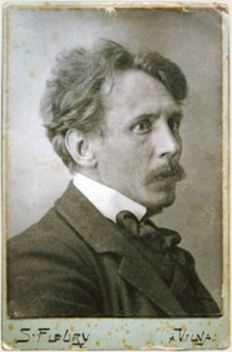
Марка, посвященная М.К.Чюрленису.

В 1975 году к 100 – летию М.К.Чюрлениса в СССР была выпущена
юбилейная марка композитора и художника

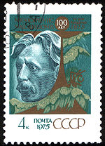

Зима (по мотивам цикла картин М.К.Чюрлениса)
Поэтесса Галина Мальцева под впечатлением картин Чюрлениса создала цикл стихотворений «Зима».

1.Картина первая
Потушен фитилек верхушки хрупкой ветки.
Свечою, вросшей в снег, в под-зимний слой земли
Еще горит ее счастливая соседка,
Холодною звездой, хрусталиком вдали.
Подсвеченных небес неярок и прозрачен
Замысловатый фон. Из ледяных глубин
Мерцание корней угадано. Задачей
смурного декабря - фонарь зажжен. Один.
2. Картина вторая
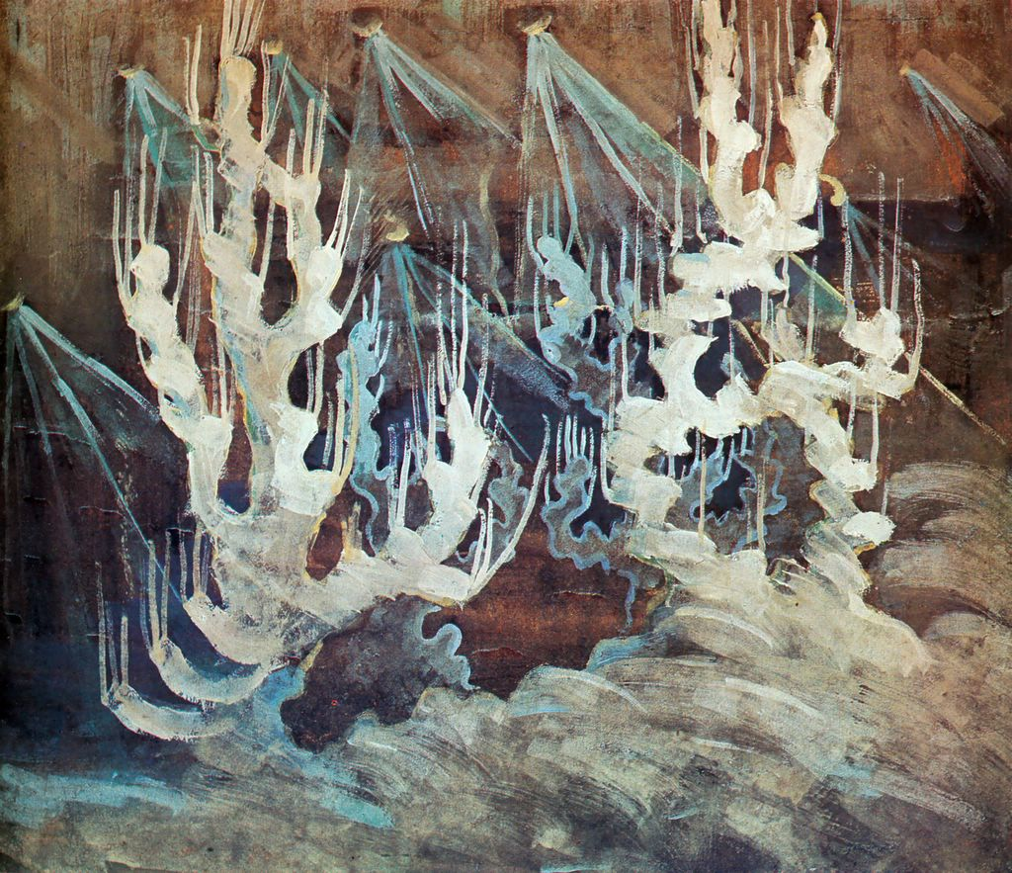
Кто-то мечет, швыряет горстями
Звезды колкие, кружит пургу,
Небо серою мутью затянет,
И засвищет, пускаясь в разгул.
Загибает светильники долу,
Гасит свет ледяным колпаком,
А затихнет – и лепит узоры
По ночам на деревьях тайком.
3. Картина третья
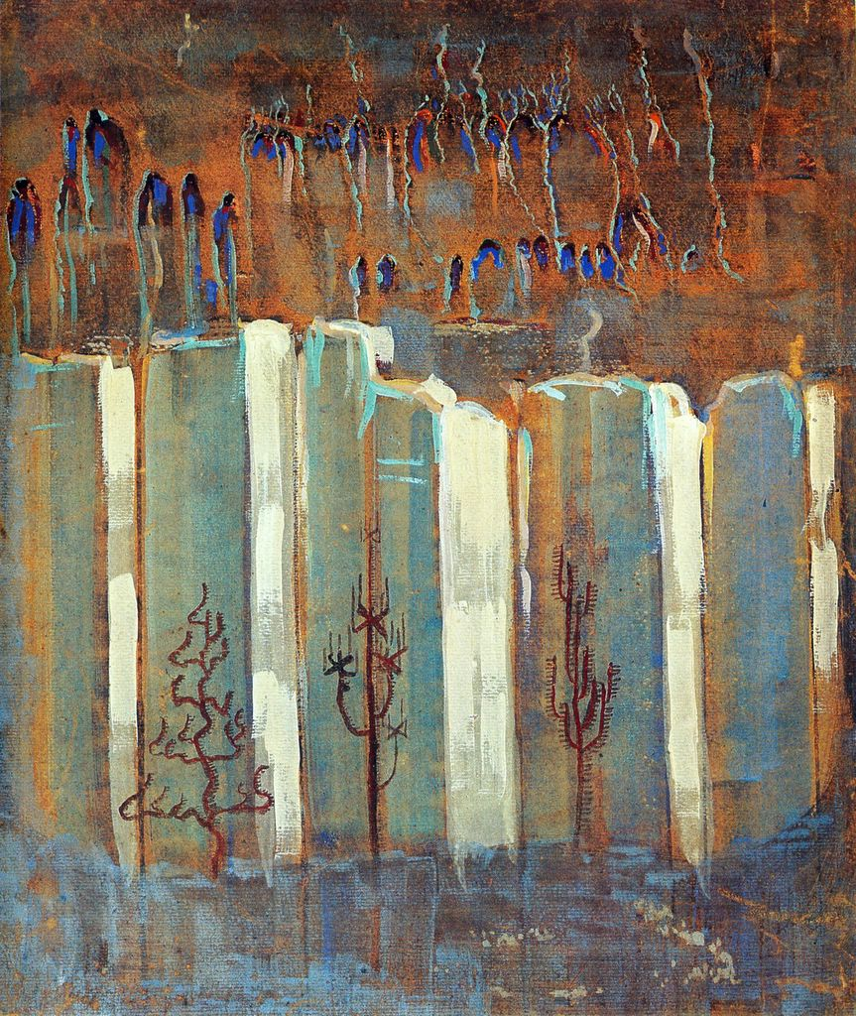
Все застыло, залеплено. С нами
ЗаворОжено и заморОжено.
И с поднятыми кверху перстами
Застывают деревья восторженно,
На резные колючие кромки,
Ловят снег, чуть заметным движением.
И послушные кисточке тонкой
Чуть дрожат. Стало быть, к потеплению.

- Картина четвертая
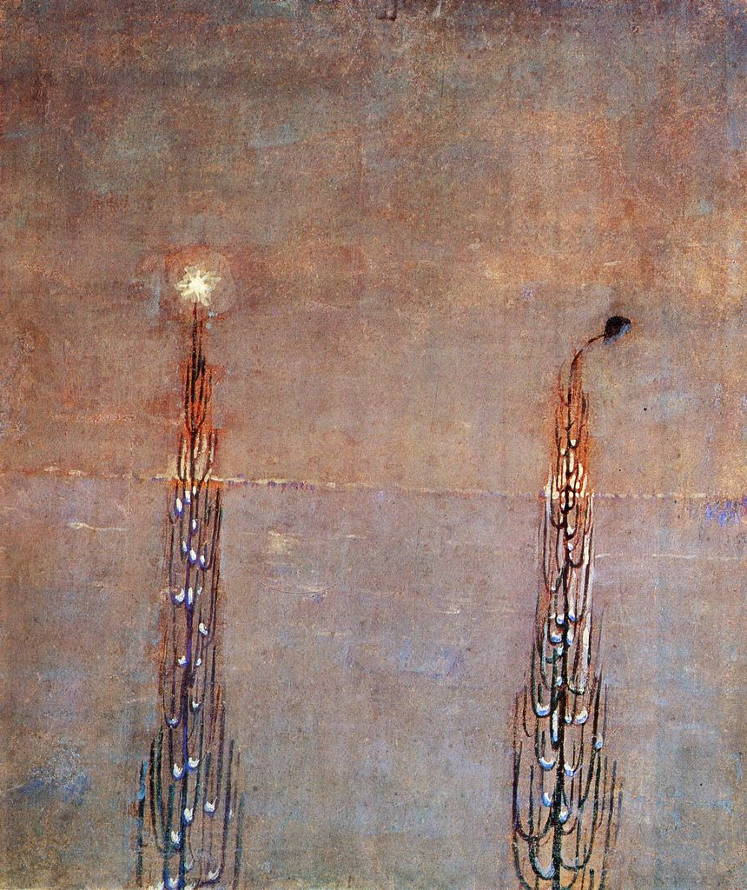
Сплетено паутиною темною, синею,
Как полночною сказкой укутано, спрятано
Все вокруг. И ветрами закручено. Ватою
Перелеплено. Нитями связано длинными.
Все завьюжено, призрачно. Мрачными мыслями
Перепутано. В цепи ночные заковано,
Да недоброю силой лихой околдовано,
Да замазано желтыми грязными брызгами.
****

5. Картина седьмая
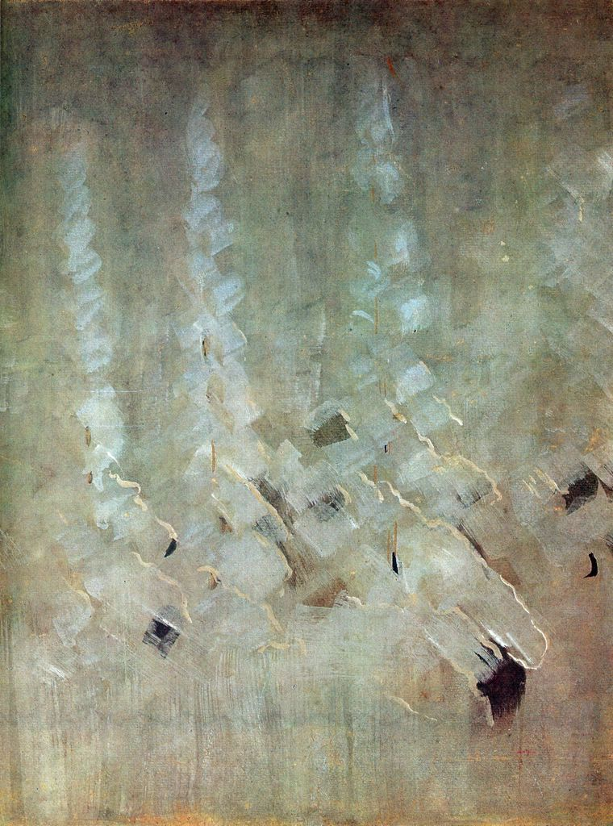

Из раскрАшенного
– свод.
Из раскрОшенного
– снег.
Из сверкающего льда
Небо
– сланец и слюда.
Будет замок - чистый лёд,
А весною - потечёт.
Но весну не угадал
Нерасчетливый стратег!

- Картина восьмая

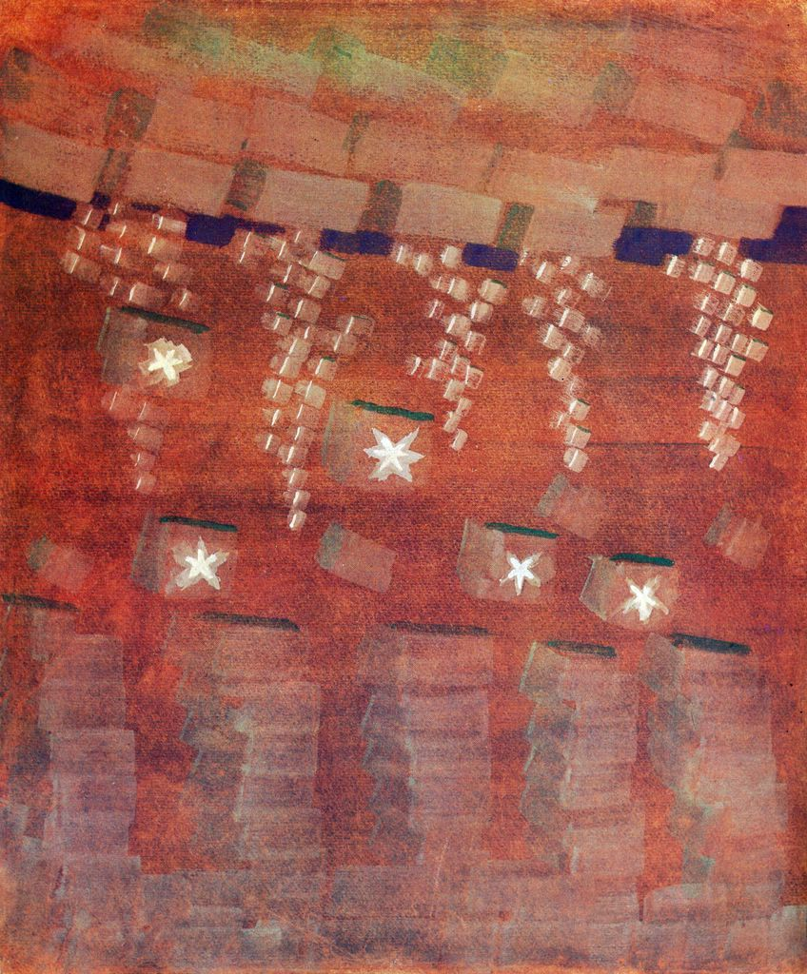

Но еще – монолиты весомые,
Утомленные, да высотные.
Словно трещины древнего зодчества
На их фоне кукожатся, корчатся
Силуэты деревьев калечные.
Перезрела зима долговечная.
Источится, растратится исподволь.
И исчезнет весною неистовой

.

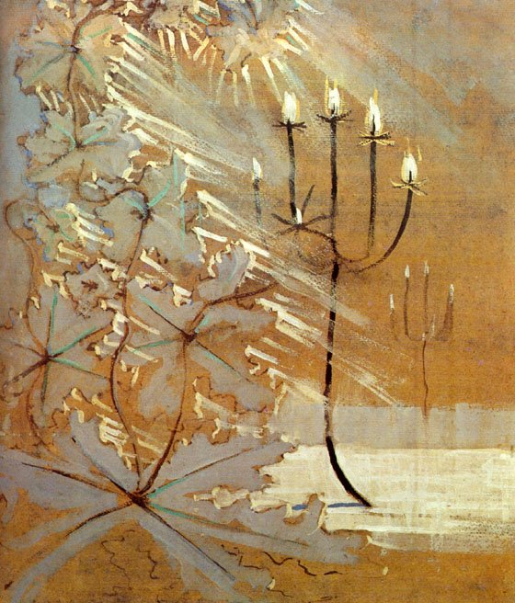

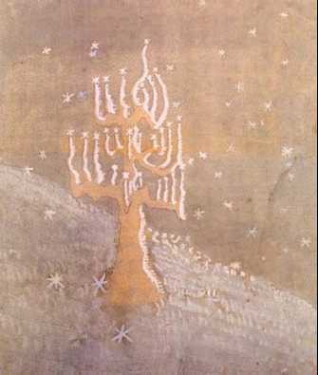

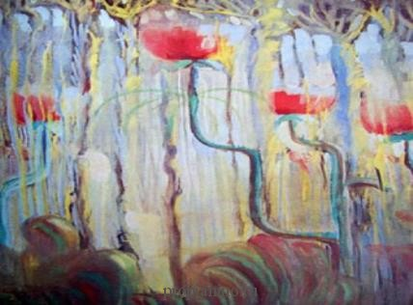
М. К. Чюрленис “В свободном полете”

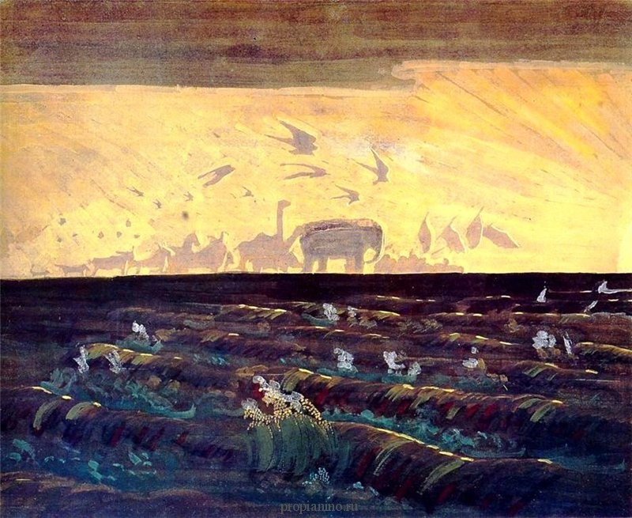

М.К. Чюрленис Приветствие солнцу

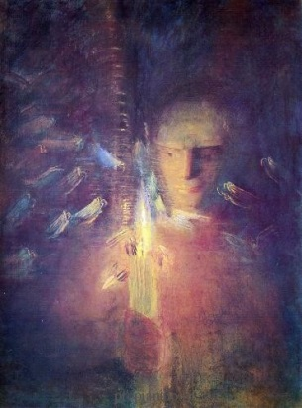

Микалоюс Константинас Чюрленис Истина

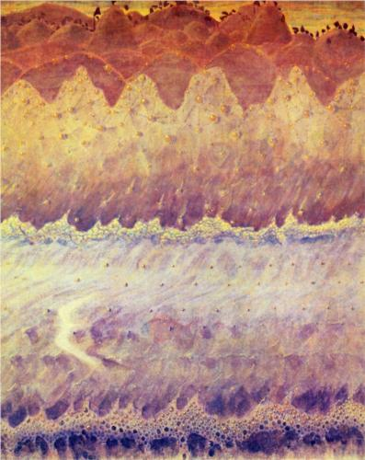

М. К. Чюрленис Соната моря 1 ч.

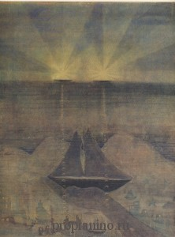
М. К. Чюрленис Соната моря 2 ч.

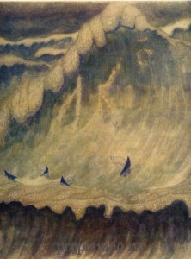
М. К. Чюрленис Соната моря 3 ч.

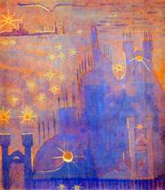

Чюрлёнис Соната Солнца Аллегро

На крыльях дрёмы в путь к концу!
Доверившись и без сомненья
Лететь,как в бездну,в пустоту
Многообразья сновидений.
Вот город Солнца в облаках,
Отлого сброшенные тени,
Тебя зовёт не суета
В лилово-искрисом горенье.
И Солнце,город золотя,
Прогонит вглубь строений тень.
Голубка в золотистом оперенье
Тебя ведёт сквозь новый день.
Молитву Колокол исторг со дна.
И все дороги вышли к храму.
Ты в том великолепье не одна!
Но одинока - это тоже драма.
Но одиночество изгоем объяви,
Зажги лучом от солнца свечи!
И, примирясь, останься в вечном,
Блаженствуя,в объятиях любви.

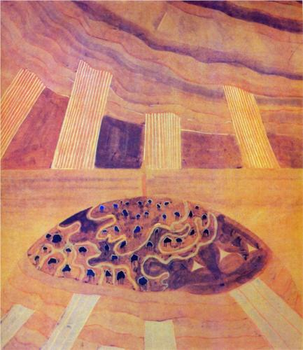

Анданте (Соната солнца)

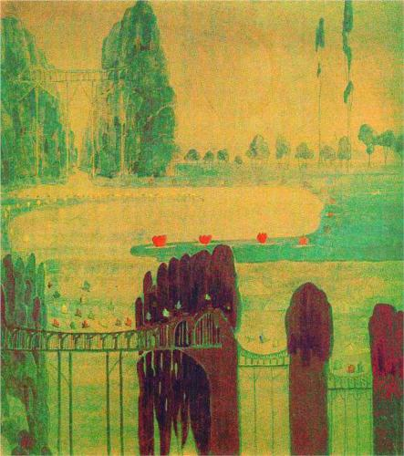

Скерцо (Соната солнца)

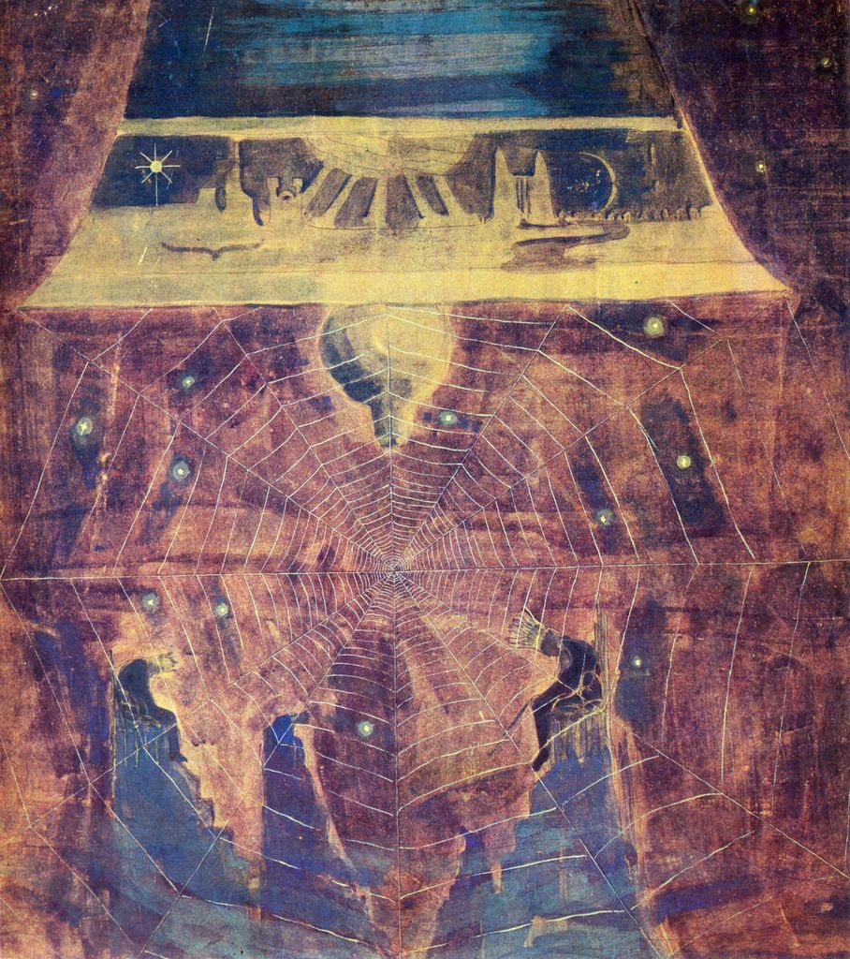
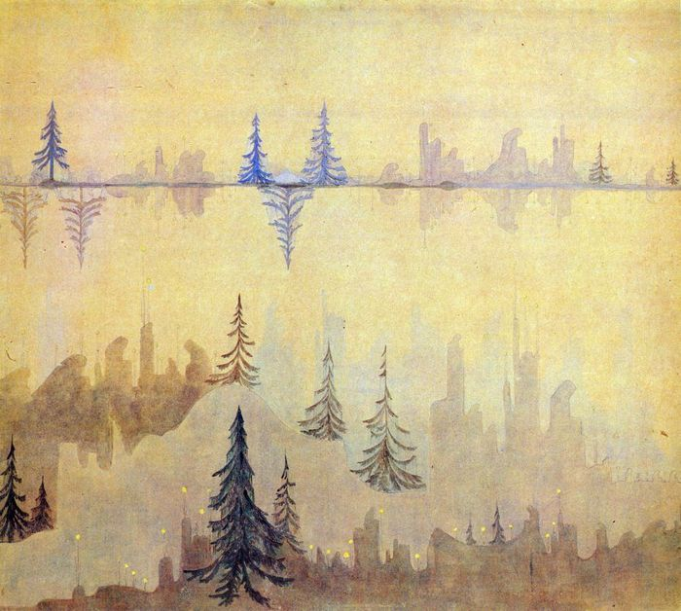

Фуга

Список литературы
Л. Шепетис. Чюрленис. Вильнюс. 1976
Рерих Н. К. Чюрлёнис // Художники жизни. — М.: МЦР, 1993. — 88 с.
Чюрлёните Я. К. Воспоминания о М. К. Чюрлёнисе. Пер. с литов. — Вильнюс, 1975.
Ландсбергис В. В. Творчество Чюрлёниса. 2-е изд. — Л., 1975.
Изобразительное искусство: Науч.-реферат. сборник.- Вып.1 - М., 1979.
Чюрленис. М., 1971.

